TÉRMINOS DE REFERENCIA

CONSULTORÍA PARA EL “ESTUDIO DE SUELOS EDIF. DISTRITO COMERCIAL STA. CRUZ”
- ANTECEDENTES:
Yacimientos Petrolíferos Fiscales Bolivianos, con el objetivo de implementar el proyecto de Construcción del Edificio para el Distrito Comercial de YPFB – Santa Cruz, requiere contratar los servicios de una “Consultoría para el Estudio de Suelo para el edificio Comercial Santa Cruz”, con experiencia en ensayos de S.P.T.
Este estudio se constituye en la base a partir de la cual se podrá avanzar en los demás procesos para consolidar en la construcción del Edificio del Distrito Comercial de Santa Cruz que ser construido en los predios del Distrito Comercial de Santa Cruz, inscrita y saneada a nombre de YPFB en las oficinas de Derechos Reales.
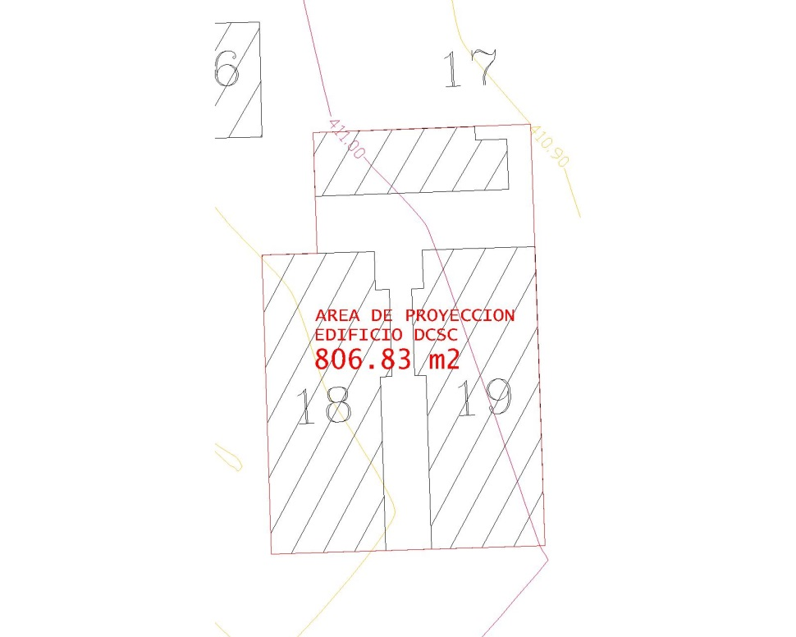
El edificio a ser construido constará de 4 pisos a partir del nivel de terreno en un área de emplazamiento de aproximadamente 807 m². Se realizarán cuatro puntos de exploración (Ensayos de SPT), hasta encontrar suelo firme y apto para la fundación del edificio.

- OBJETO:
Realizar el estudio de suelos de acuerdo a normas y especificaciones que se establecen en el presente documentos, con el fin de determinar la capacidad portante y las características del terreno donde se construirá el Edificio del Distrito Comercial de YPFB, en la ciudad de Santa Cruz. El ensayo específico será el de Penetración Dinámica S.P.T. (cuatro puntos hasta encontrar suelo adecuado para la fundación).
- LUGAR DE UBICACIÓN DEL ESTUDIO
El estudio de suelos se realizará en predio del Distrito Comercial de Santa Cruz, ubicado en la Av. Tres Pasos al Frente esq. Teniente Mamerto Cuellar.
- ALCANCE DEL SERVICIO DE CONSULTORIA
Se presenta el alcance de trabajo asignado a la Consultoría de acuerdo al siguiente detalle:
Primera Fase: (Trabajo de Campo)
- Ensayos de penetración dinámica S.P.T. (de cuatro puntos de 20 metros de profundidad cada uno y/o hasta encontrar suelo adecuado para la fundación). Los ensayos se realizarán en lugares estratégicos que la Consultoría determine.
- Determinación del nivel freático (de encontrarse en la profundidad analizada).
- Caracterización Geológica de los materiales observados en el terreno.
Segunda Fase: (Trabajos de Laboratorio – Gabinete)
A partir de las muestras extraídas se realizarán los correspondientes ensayos de laboratorio con personal técnico especializado de acuerdo a lo siguiente:
- Obtención de los parámetros de resistencia.
- Cálculo de la capacidad de soporte admisible del terreno como función del tipo de suelo y ancho de fundación.
- Conclusiones.
- Recomendaciones del tipo de fundación.
- Redacción Informe Final.
La “Consultoría para el Estudio de Suelo del Edificio del Distrito Comercial de YPFB” deberá designar un Ingeniero Civil en campo de manera permanente durante los trabajos de campo y de laboratorio y estar autorizado para actuar en nombre y representación de la Consultoría con quien YPFB podrá hacer consultas cuando corresponda, el cual no podrá ser removido sin la autorización del YPFB.
La “Consultoría para el Estudio de Suelo para el Edificio Comercial Santa Cruz” será la responsable directa y absoluta de los estudios que realice, por lo que en caso de ser requerido para cualquier aclaración o corrección pertinente, no podrá negar su concurso.
- TRABAJO A ENTREGAR POR LA CONSULTORÍA:
Presentar Informe Final resultado de los trabajos realizados en las dos (2) fases iniciales del proceso (Trabajo de campo, Trabajo de laboratorio - Gabinete) de “Consultoría para el Estudio de Suelo para el Edificio Comercial Santa Cruz”.
La presentación del Producto Final de la Consultoría, se deberá realizar de la siguiente manera:
- Dos (2) ejemplares impresos del Informe Final con toda la información requerida, y cada uno de ellos con su copia en digital (CD).
- La portada debe incluir los siguientes elementos:
    - YPFB Corporación.
    - Título del Estudio.
    - Nombre de la empresa.
    - Lugar y fecha.
El informe o documento final del estudio estará debidamente firmados por el profesional responsable (firma y sello de la SIB).
- LUGAR DE ENTREGA DEL ESTUDIO
El lugar de entrega será en las oficinas de la Dirección Nacional de Infraestructura y Mantenimiento de la ciudad de Santa Cruz, ubicado en la Av. Grigota esq. Regimiento Lanza. Edificio de la Vice Presidencia Nacional de Operaciones de YPFB.
- PRECIO REFERENCIAL TOTAL
El precio referencial global es Bs 55.680,00 (Cincuenta y Cinco Mil, Seiscientos Ochenta 00/100 Bolivianos).
Este monto incluye el pago de los servicios profesionales, desplazamientos para la recopilación de la información necesaria para el Proyecto, materiales de escritorio (papel y fotocopias) y todo el material que suponga la elaboración de los productos. El pago de los impuestos de ley corre a cargo de la empresa o profesional contratado.

- VALIDEZ DE LA PROPUESTA
Validez de la propuesta: 60 días.
- TIEMPO DE EJECUCION
Conforme a la cantidad de ensayos tanto de campo como de laboratorio, el plazo de entrega de resultados será de 20 días calendario.
- FORMA DE ADJUDICACIÓN
La forma de adjudicación será realizada por el total del Estudio.
- FORMA DE PAGO
El pago se realizará vía Sigma, a la entrega del producto final previo informe de conformidad de parte de la contraparte designada por YPFB.
- EXPERIENCIA DE LA EMPRESA CONSULTORA
Serán considerados los siguientes aspectos:
Estudios de suelo de todo tipo de obra de infraestructura: Mínimo 1 año de experiencia. Presentar fotocopia simple de documentos contractuales.
Estudio de S.T.P. (Capacidad portante de suelo) de todo tipo de obra de infraestructura: Número de consultorías realizadas. Presentar fotocopia simple de documentos contractuales, mínimo dos (2).
- PERSONAL CLAVE
Perfil Profesional
El perfil profesional requerido del responsable de la consultoría es el siguiente:
Ingeniero Civil, con experiencia en Mecánica de Suelos y Geotécnica.
Experiencia específica. Haber realizado como mínimo dos (2) trabajos en estudio de suelos con experiencia en S.T.P. de todo tipo de obra de infraestructura.

- METODO DE SELECCIÓN Y ADJUDICACION
El trabajo detallado en párrafos precedentes será llevado a cabo por una consultoría y por el total del precio referencial consignado.
La evaluación será mediante el método de calidad propuesta técnica y costo.
EXPERIENCIA GENERAL DE LA CONSULTORÍA | 20 puntos
Estudios geotécnicos de todo tipo de obra de infraestructura. | Mayor a 1 y menor o igual a 2 años | 5 puntos
 | Mayor a 2 y menor o igual 3 años | 10 puntos
 | Mayor a 3 años | 15 puntos
EXPERIENCIA ESPECÍFICA DE LA CONSULTORÍA | 20 puntos
Estudio de S.T.P. (Capacidad portante de suelo) de todo tipo de obra de infraestructura.  Por cada consultoría similar se asignará 5 puntos hasta un máximo de 20 | 2 consultorías  3consultorías  4 consultorías  5 consultorías o mas | 5 puntos  10 puntos  15 puntos  20 puntos
PERFIL PROFESIONAL ENCARGADO DE LA CONSULTORÍA | 30 puntos
Perfil profesional solicitado para realizar el Estudio de suelo | - Ingeniero Civil | 10 puntos
 | - Ingeniero Civil  - Especialización en Mecánica de suelos y Geotecnia | 20 puntos
 | - Ingeniero Civil  - Especialización en Mecánica de suelos y Geotecnia.  - Experiencia específica en Estudio de S.T.P. | 30 puntos
PROPUESTA ECONÓMICA | 30 puntos
- INSPECCIÓN PREVIA.
No requiere inspección previa.
- ORDEN DE EJECUCIÓN
La consultoría y los plazos establecidos en esta, se ejecutara una vez emita la orden de Proceder.

- CONTRAPARTE
YPFB a través de la Dirección Nacional de Infraestructura y Mantenimiento designara a la Contraparte Técnica, quien tendrá la responsabilidad de velar por el cumplimiento de los Términos de Referencia y Plazo establecidos en el Contrato, así como de aprobar el informe de conformidad de recepción del producto final.
- GARANTÍAS DE CUMPLIMIENTO DE CONTRATO
Se aplicarán las garantías de acuerdo al Artículo 20 del RE-SABS-EPNE-YPFB, Numeral II inciso a) de cumplimiento del contrato, con Garantía a Primer Requerimiento, renovable y de ejecución inmediata por el 7% del monto total con una vigencia que deberá exceder los 60 días calendario al plazo de entrega, debiendo se renovar cuantas veces se lo requiera hasta la recepción definitiva.
- CLAUSULA DE SEGUROS
El presente proceso no requiere seguros.

